Tài khoản connect hosting có dạng

Host IP: xxx.xxx.xxx.xxx ( ví dụ 103.130.219.33)

User: thông tin đăng nhập

password: mật khẩu

port: 21

Sử dụng Filezille đưa lên. Vào đây để tải về <https://filezilla-project.org/> (Tải bản Client)

(Có thể sử dụng nhiều ứng dụng khác cũng được)

Cài xong sẽ có giao diện ưngs dụng như sau:

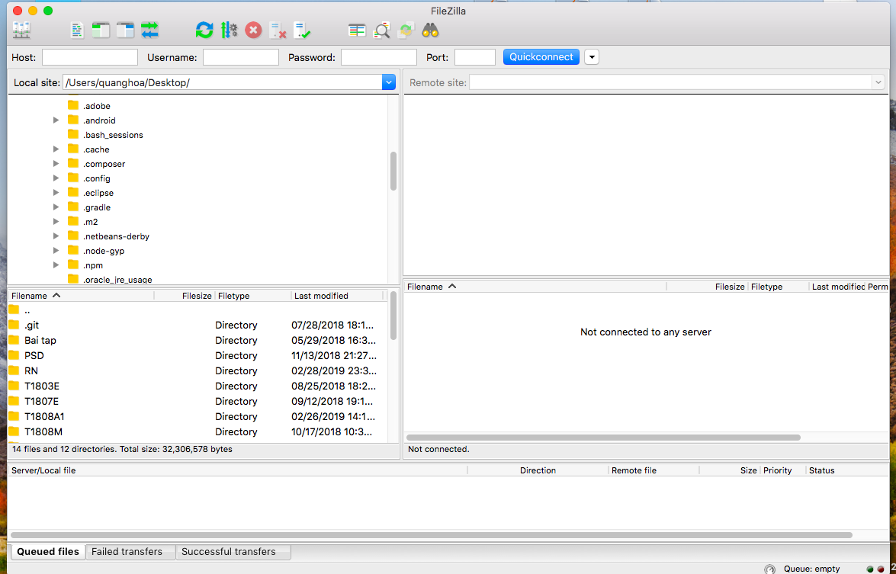

Tạo site lưu trữ kết nối

Nhấn vào hình Site manager ( trên chữ Host) ra màn hình sau:

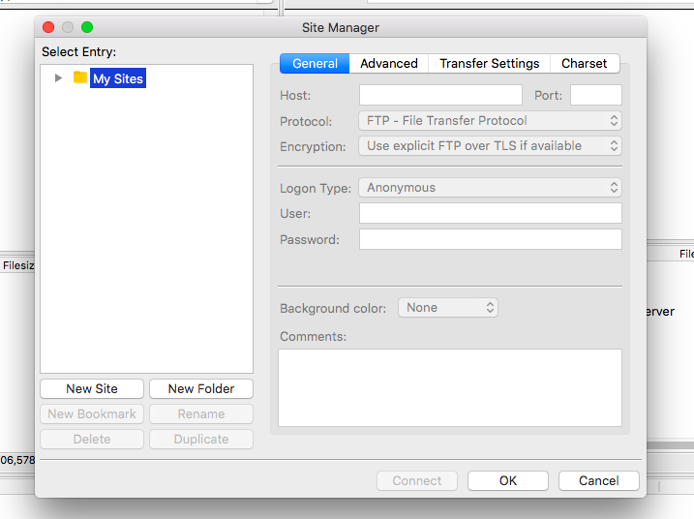

Chọn New site và điền các thông tin bên phải như host, port, user pass, protocol

Logon type chọn: Normal

Sau đó connect

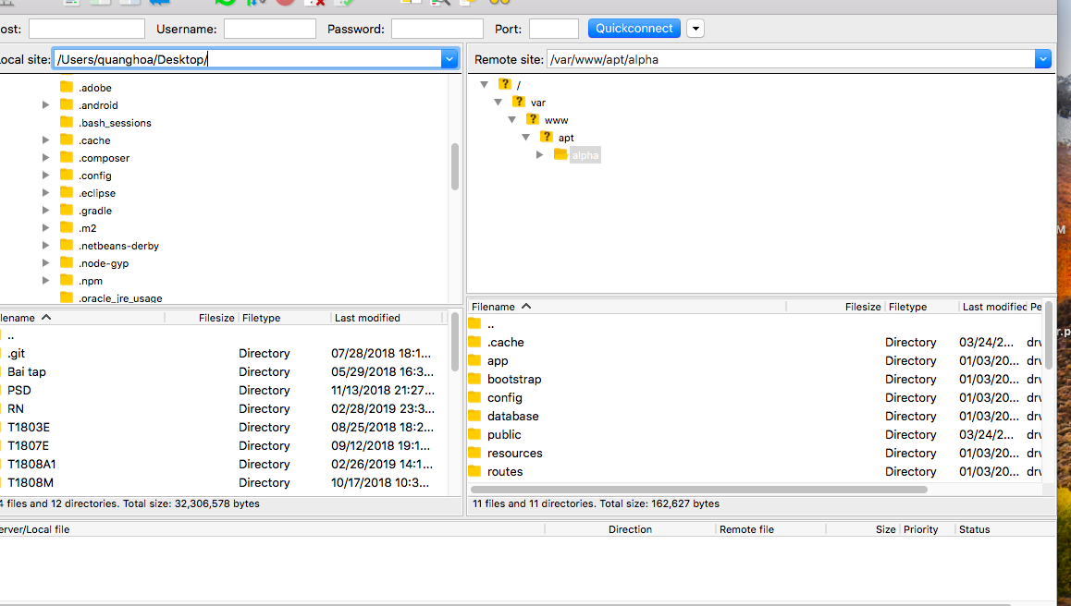

2 vùng phía dưới:

Bên trái là máy mình

Bên phải là folder host của nhóm trên Hosting

Tìm đúng folder ở bên phải mà cần đẩy folder hoặc file gì đó lên

Ô bên trái, cần đẩy file hoặc folder nào thì nhấn chuột phải vào chọn Upload

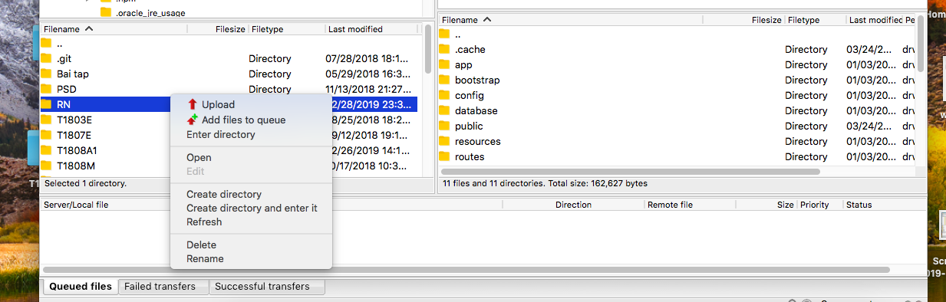

Lưu ý: 2 folder phải map tương đương thì mới đẩy đúng đc